**第七单元过关检测卷**

一、我会填。(8题3分，9题4分，其余每空1分，共26分)

1．一千里面有(　　)个一百，10个一千是(　　)。

2．数位顺序表中，从右边起第三位是(　　)位，第四位是(　　)位，万位是第(　　)位。

3．算盘上一个上珠表示(　　)，一个下珠表示(　　)，以空档表示(　　)，以(　　)表示档位。

4．一个四位数，千位是3，个位是9，其余各位都是0，这个数是

(　　)，读作(　　　　)。

5．实验小学有4084人，约(　　)人，二年级有596人，约(　　)人。

6．6085由(　　)个千，(　　)个百，(　　)个十，(　　)个一组成。

7．看图写数。

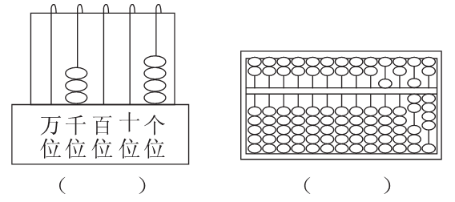

8．在里填上“>”或“<”。

528 825　　　 9080 9008

987 978 999 1006

7899 8001 8796 10000

9．按顺序排列下列各数。

(1)754　457　1009　784　2080

(　　)＜(　　)＜(　　)＜(　　)＜(　　)

(2)3029　3092　3920　9300　3900

(　　)＞(　　)＞(　　)＞(　　)＞(　　)

二、判断。(对的画“√”，错的画“×”)(每题1分，共5分)

1．三位数一定比四位数小。 (　　)

2．近似数一定比准确数大。(　　)

3．8888中每个8表示的意义一样。 (　　)

4．读数和写数都从高位起。 (　　)

5．用算盘记数时一个珠子表示1个一。(　　)

三、我会选。(每题2分，共10分)

1．由6个千，5个十和4个一组成的数是(　　)。

A．6504　　B．654　　C．6054

2．5470中的5表示(　　)。

A．5个百 B．5个千 C．5个十

3．下面的数中只读一个零的是(　　)。

A．6008 B．6800 C．4680

4．下列各数最接近6000的是(　　)。

A．6008 B．6900 C．5999

5．和3999相邻的数是(　　)。

A．4000和4001

B．4000和3998

C．4000和3989

四、我会算。(8分)

300＋600＝　　　 800－400＝

1600－700＝ 2700－900＝

250＋80＝ 980－230＝

8000－5000＝ 4000＋6000＝

五、我会照样子写一写。(8分)

7850＝7000＋800＋50

4095＝(　　)＋(　　)＋(　　)

7001＝(　　)＋(　　)

5060＝(　　)＋(　　)

(　　)＝2000＋500＋40＋7

六、里最大能填几？(6分)

634<6516　 7000>699

5897>589 752<7583

300<4300 4048>407

七、按规律填数。(每题2分，共8分)

1．6068、6078、6088、(　　)、(　　)。

2．7800、7700、(　　)、7500、(　　)。

3．4435、4440、4445、(　　)、(　　)。

4．10000、9999、9998、(　　)、(　　)。

八、填一填。(1题1分，其余每题2分，共5分)

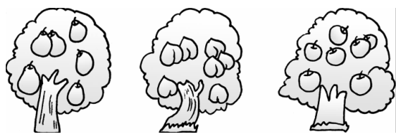

梨树有793棵。桃树比苹果树多得多，苹果树比梨树少一些。

1．梨树大约有(　　)棵。

2．苹果树和桃树各有多少棵？把它们的名称写在表格里。

|  |  |  |  |
| --- | --- | --- | --- |
| 783棵 | 804棵 | 345棵 | 1209棵 |
|  |  |  |  |

3.苹果树比桃树大约少多少棵？

九、连一连。(3分)

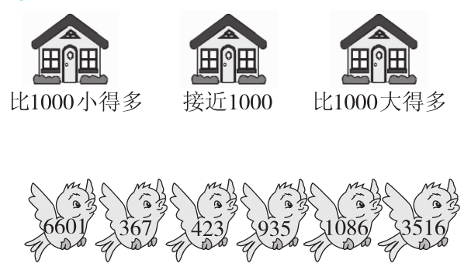

十、解决问题。(2题5分，其余每题8分，共21分)

1．下面是某家电城六月份销售的家电的台数。

(1)每种家电各接近几千台？

|  |  |  |  |
| --- | --- | --- | --- |
| 家电名称 | 电视机 | 冰箱 | 空调 |
| 台数 | 1089 | 2878 | 3809 |

(2)销售量最多的家电比销售量最少的家电大约多销售多少台？

2．某工人师傅要在两个月内生产1800个零件。实际工人师傅每个月

能生产988个，估一估他能按时完成任务吗？

3.

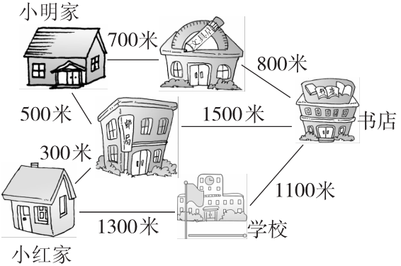

(1)从小红家到小明家最近的路有多远？

(2)从小红家到书店最近的路有多远？

**答案**

一、1．10100002．百　千　五　3．5　 1　0　横梁

4．3009　三千零九5．4000　 600　6．6　 0　8　5

7．3004　50748．＜　＞　＞　＜　＜　＜

9．(1)457＜754＜784＜1009＜2080

(2)9300＞3920＞3900＞3092＞3029

二、1．√　2．×　3．×　4．√　5．×

三、1．C2．B 3．A 4．C 5．B

四、900　400　 900　 1800　 330　 750　3000　10000

五、4095＝4000＋90＋5

7001＝7000＋1

5060＝5000＋60

2547＝2000＋500＋40＋7

六、4　 9　6　8　3　4

七、1．6098　6108

2．7600　7400

3．4450　4455

4．9997　9996

八、1．800

2．

|  |  |  |  |
| --- | --- | --- | --- |
| 783棵 | 804棵 | 345棵 | 1209棵 |
| 苹果树 |  |  | 桃树 |

3．1200－800＝400(棵)

答：苹果树比桃树大约少400棵。

九、

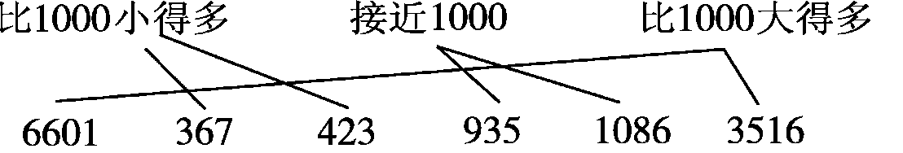

十、1．(1)电视机：1000台　冰箱：3000台　空调：4000台

(2)4000－1000＝3000(台)

答：空调比电视机大约多销售3000台。

2．988≈1000　 1000＋1000＝2000(个)　2000＞1800

答：他能按时完成任务。

3．(1)300＋500＝800(米)

答：从小红家到小明家最近的路有800米远。

(2)300＋1500＝1800(米)

答：从小红家到书店最近的路有1800米远。